TFG IVÁN MEJÍAS MORA

Aquí presento el diseño en capturas de pantalla del videojuego que estoy realizando para mi TFG. Posiblemente a medida que vaya avanzando en el proyecto, se me ocurran ideas las cuales pueda incorporar a los distintos escenarios de este.

A continuación adjuntare las capturas y una breve explicación de lo que contiene cada escenario:

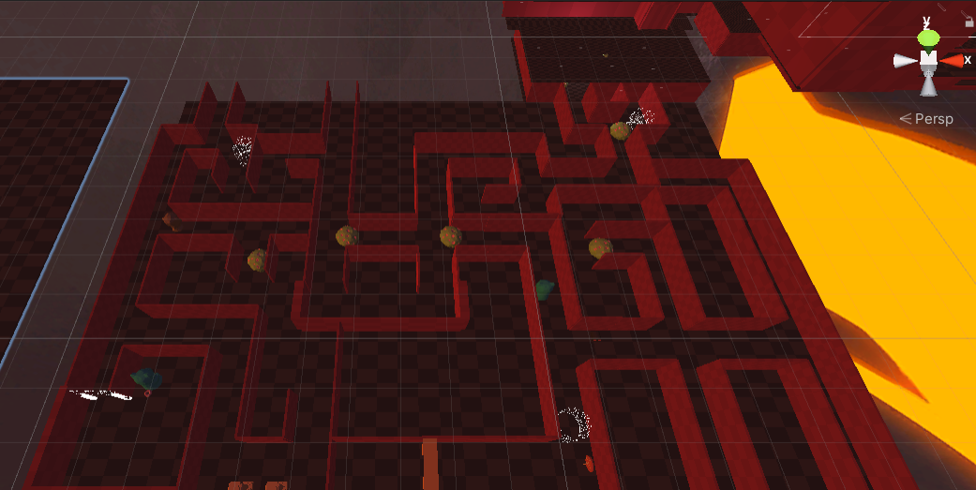

En este primer escenario encontraremos un laberinto el cual tendremos que recorrer hasta llegar a la salida (que es la entrada al siguiente escenario). Algo peculiar que tiene este laberinto es que el jugador tendrá que recorrerlo casi por completo ya que varios de los check-point que hay que alcanzar como objetivos del juego están esparcidos por este.

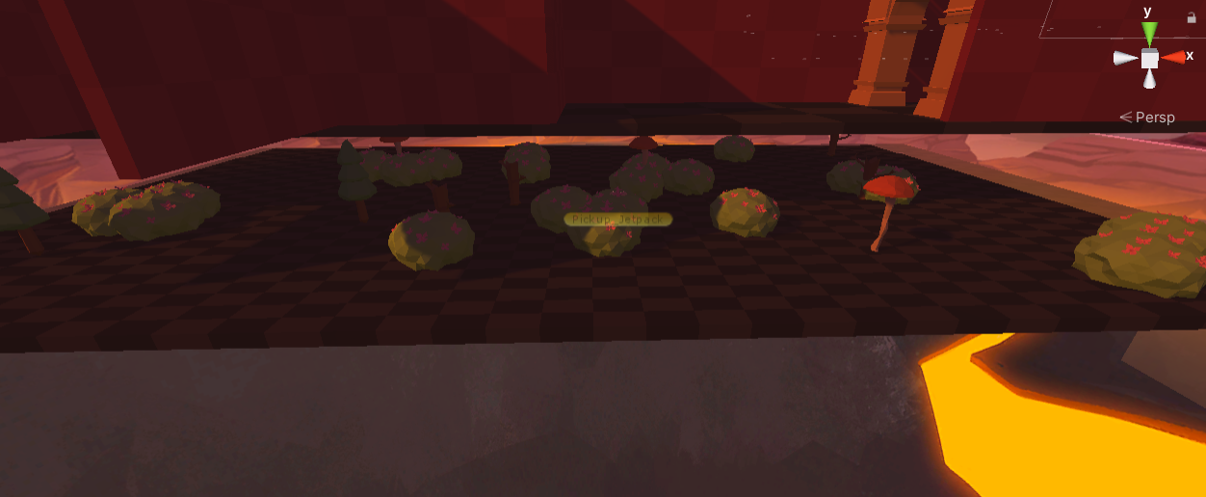

Una de las salidas “erróneas” de este pasadizo caerá en un mini patio donde se encontrara un Jetpack oculto con el cual saldremos de este patio y nos servirá mas tarde para alcanzar otros objetivos.

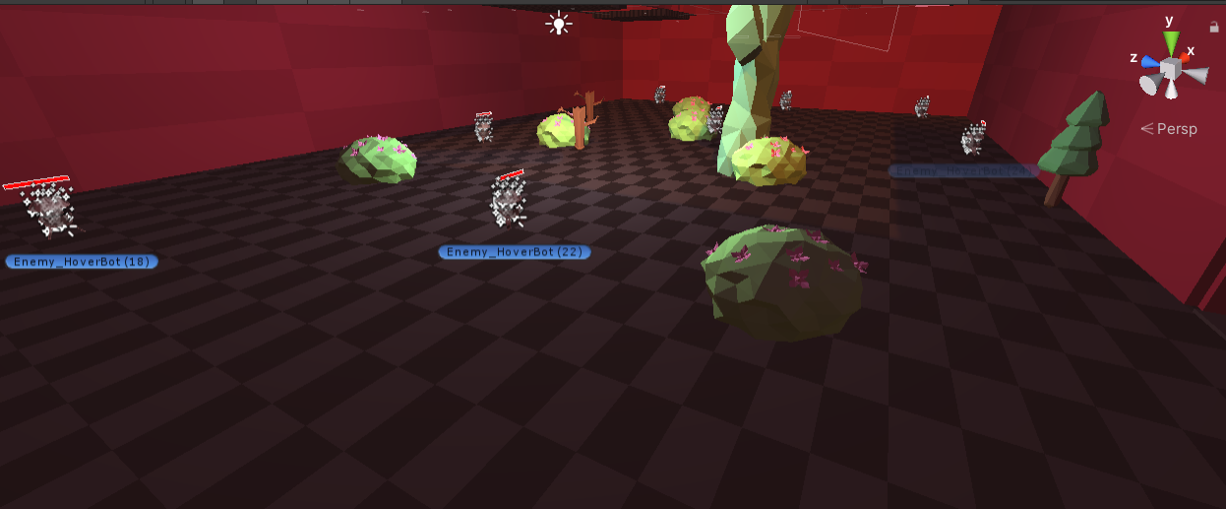

En este segundo escenario nos empezaremos a encontrar con algunas dificultas debido a que empiezan a salir enemigos, aunque para que podamos defendernos aunque sea un poco, en este primer encuentro los enemigos no se podrán mover de los lugares establecidos. Uno de estos enemigos nos dará una forma de salir de este escenario una vez lo matemos.

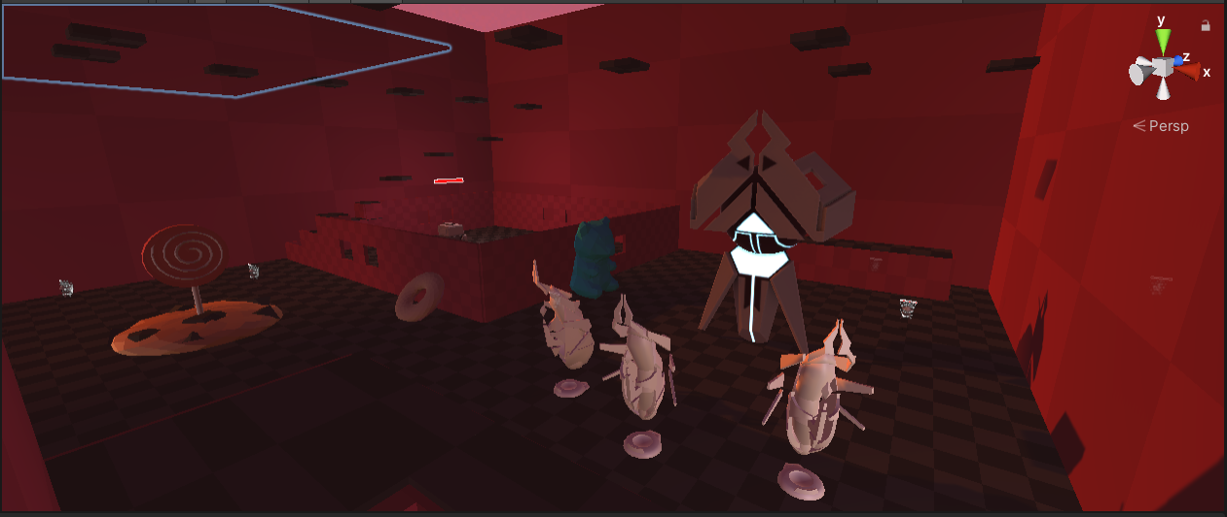

En este tercer escenario encontraremos varios enemigos (los cuales ya si tendrán movilidad e irán a por nosotros), y un nuevo enemigo mas grande y mas fuerte que los demás (con una gran recompensa cuando lo derrotemos). A continuación encontraremos un nuevo problema y es que no encontraremos ningún tipo de salida. Esta vez la salida estará arriba en un pequeño habitáculo cuadrado que tendremos que alcanzar haciendo un pequeño parkour combinando precisión y nuestro Jetpack.

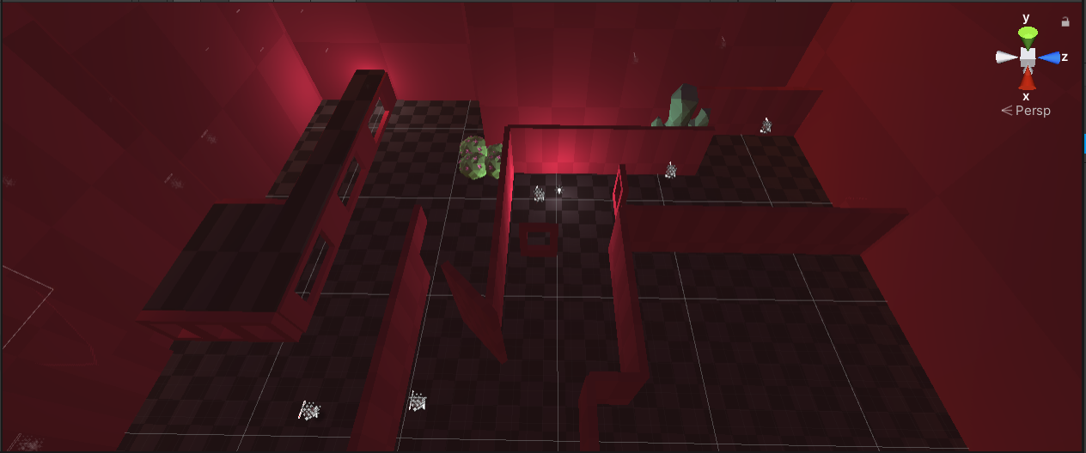

Una vez consigamos completar el parkour del tercer escenario llegaremos a nuestro cuarto escenario, en el cual encontraremos varios enemigos mas cubiertos por algunas paredes con ventanas, que nos impedirán alcanzarlos fácilmente. Una vez acabemos con todos los enemigos podremos pasar al siguiente escenario por el pequeño túnel con ventanas.

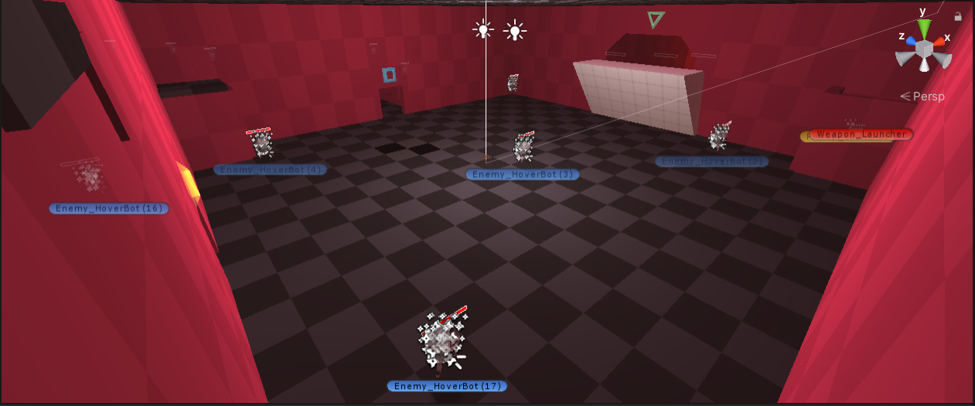

Al pasar por la puerta dentro del túnel nos encontraremos con el quinto escenario, en el cual nos encontraremos a varios enemigos viniendo a por nosotros todos a la vez. Uno de los problemas de este escenario es que al eliminar a los enemigos estos soltaran objetos totalmente al azar los cuales nos impedirán apuntar bien a los demás. También encontraremos un pequeño hueco donde hay escondida un arma “chetada” con mas balas y mas velocidad de disparo que las demás.

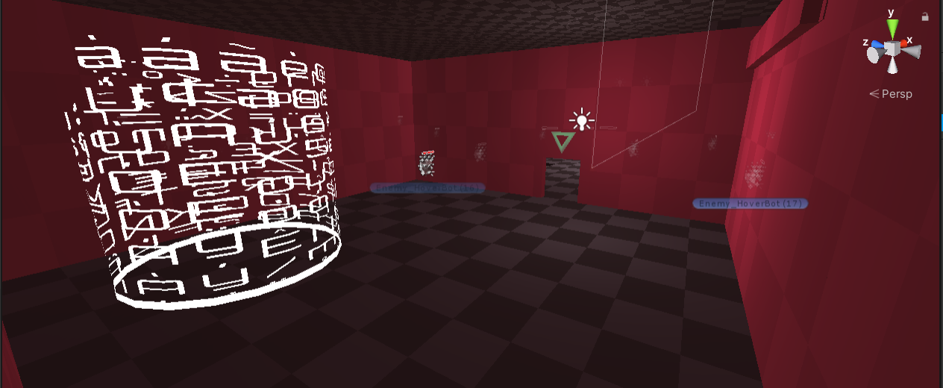

Este pequeño escenario es una de las habitaciones contiguas al anterior escenario donde encontraremos un nuevo check-point y un enemigo escondido. Aunque parezca que es pequeña y no tiene importancia, en esta habitación podemos encontrar un boquete en el techo de esta que nos dará a un pasillo oculto.

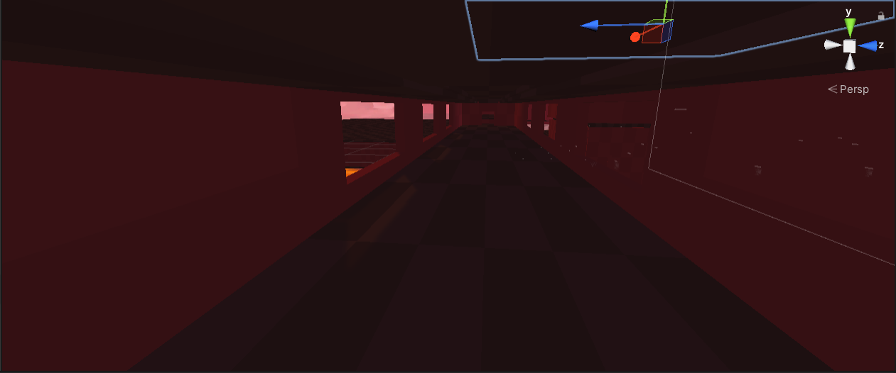

Este pasadizo es un lugar lo suficientemente alejado del escenario final al cual no llegaran los enemigos finales, pero nosotros a ellos si.

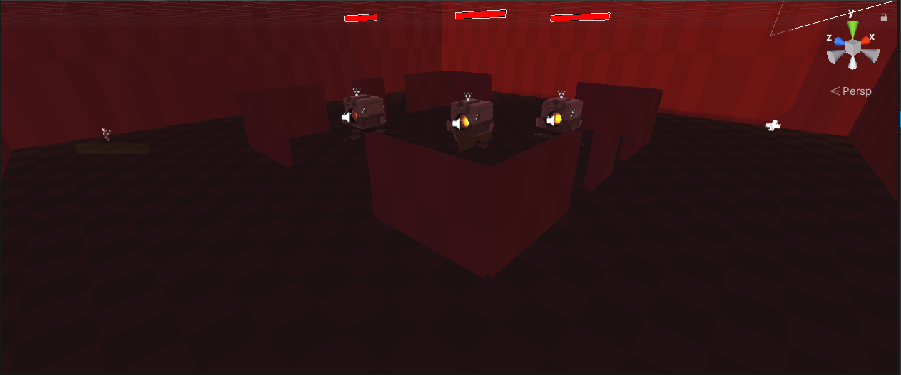

Este será nuestro escenario final, en el cual encontraremos a tres de los enemigos mas fuertes, parecido al del tercer escenario, pero estos tienen mas vida y atacan mas seguido. Aparte de estos tres enemigos encontraremos a varios enemigos normales, que nos impedirán concentrarnos en los grandes.

Como he comentado al principio, según avance en el desarrollo del proyecto iré incluyendo, según vea necesario, algunas mejoras en los enemigos o algunos cambios de los escenarios.

Aclaraciones

* Para ganar este juego será necesario eliminar a todos los enemigos y pasar por todos los check-point.